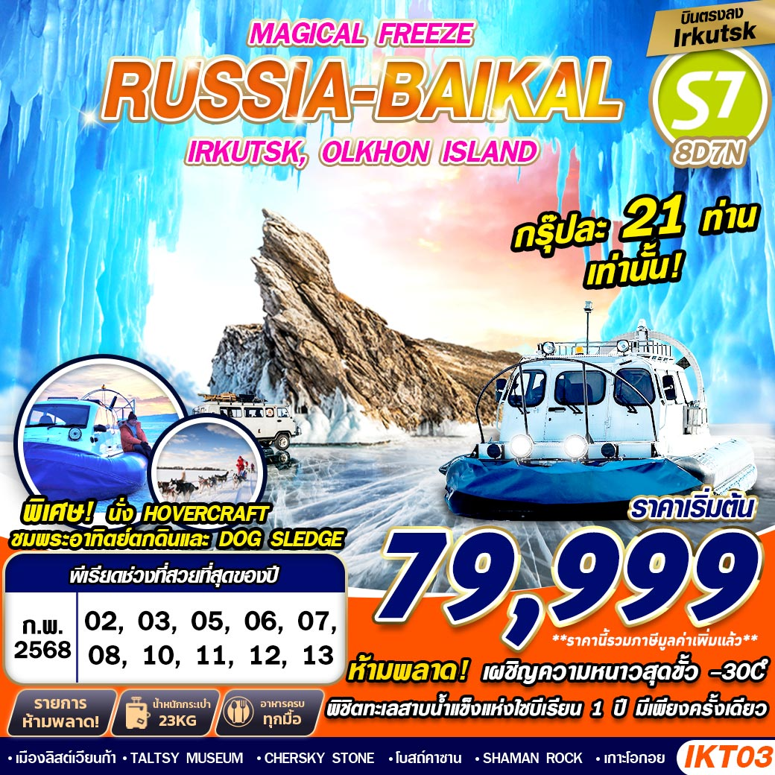

น้ำหนักกระเป๋า 23 KG.
ถือขึ้นเครื่อง 10 KG.
S7 6310 BKK 16.30 – IKT 00.05+1

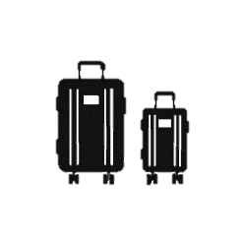
S7 6309 IKT 10.10 – BKK 15.30

**เวลาบินอาจจะมีการเปลี่ยนแปลงเล็กน้อยขึ้นอยู่กับสายการบิน**
วันที่ | โปรแกรมทัวร์ | อาหาร |  |  | โรงแรม
 |  | เช้า | เที่ยง | เย็น
1 | กรุงเทพฯ (สุวรรณภูมิ) |  |  | 
2 | สนามบินอีร์คุตสค์ – พักผ่อนในโรงแรม – โบสถ์คาซาน – เมืองลิสต์เวียนก้า – TALTSY MUSEUM – นั่งสุนัขฮัสกี้ลากเลื่อน – นั่งกระเช้าชมวิวCHERSKY STONE –ห้างสรรพสินค้าในเมืองอีร์คุตสค์ |  |  |  | IRKUTSK CITY CENTER HOTEL , IRKUTSK หรือเทียบเท่า
3 | เกาะโอลค์ฮอน – นั่งรถ UAZ – ทะเลสาบไบคาล – เมืองคูชีร์ – SHAMAN ROCK |  |  |  | GUEST HOUSE ADMIRAL / GUEST HOUSE NABAIMAR , OLKHON ISLAND หรือเทียบเท่า
4 | เกาะโอลค์ฮอน – นั่งรถ MILITARY VAN – เที่ยวตอนเหนือของเกาะโอลค์ฮอน |  | ปิคนิค กับเมนูท้องถิ่นซุปปลาโอมุล |  | GUEST HOUSE ADMIRAL / GUEST HOUSE NABAIMAR , OLKHON ISLAND หรือเทียบเท่า
5 | เกาะโอลค์ฮอน – นั่งรถ MILITARY VAN – เที่ยวตอนใต้ของเกาะโอลค์ฮอน |  | ปิคนิค กับเมนูท้องถิ่นซุปปลาโอมุล |  | GUEST HOUSE ADMIRAL / GUEST HOUSE NABAIMAR , OLKHON ISLAND หรือเทียบเท่า
6 | กิจกรรมบนเกาะโอลค์ฮอน หรือพักผ่อนตามอัธยาศัย – นั่ง HOVERCRAFT ชมพระอาทิตย์ตกดิน |  |  |  | IRKUTSK CITY CENTER HOTEL , IRKUTSK หรือเทียบเท่า
7 | เมืองอีร์คุตสค์ – THE BABR MONUMENT – 130 QUARTER |  |  |  | IRKUTSK CITY CENTER HOTEL , IRKUTSK หรือเทียบเท่า
8 | สนามบินอีร์คุตสค์ – สนามบินสุวรรณภูมิ
**รายการทัวร์อาจมีการเปลี่ยนแปลงตามความเหมาะสมโดยคำนึงถึงความปลอดภัยและผลประโยชน์ของลูกค้าเป็นหลัก**

ไฮไลท์สำคัญ
1 ชม ทะเลสาบไบคาล เป็นน้ำแข็ง ทะเลสาบที่ได้ขึ้นชื่อว่าลึกและเก่าแก่ที่สุดในโลก
2. นั่งรถ MILITARY VAN (UAZ) รถตู้ทหารโซเวียต สุดเท่ส์ ชมทะเลสาบไบคาล
3. สนุกสนานกับกิจกรรม สุนัขลากเลื่อน (DOG SLEDGES)
4. ชม เกาะโอล์คฮอน (OLKHON ISLAND) เกาะที่ใหญ่ที่สุดในทะเลสาบไบคาล
5. ชมพิพิธภัณฑ์สถาปัตยกรรมและชาติพันธุ์ทอล์ทซี่ (TALTSY MUSEUM)
6. ชม โบสถ์คาซาน (KAZAN CHURCH) เป็นโบสถ์เก่าแก่ที่มีคุณค่าทางจิตใจต่อคนอีร์คุตสค์
7. ช๊อปปิ้งถนน 130 ควอร์เตอร์ (130 QUARTER)
DAY 1 กรุงเทพฯ (สุวรรณภูมิ)
13.30 คณะพร้อมกัน ณ ท่าอากาศยานนานาชาติสุวรรณภูมิ กรุงเทพฯ ชั้น 4 เคาน์เตอร์เช็คอิน สายการบิน SIBERIA AIRLINES โดยมีเจ้าหน้าที่ของบริษัทฯ คอยให้การต้อนรับ อำนวยความสะดวกตลอดขั้นตอนการเช็คอิน และ หัวหน้าทัวร์ให้คำแนะนำเพื่อเตรียมความพร้อมก่อนออกเดินทาง
16.30 ออกเดินทางสู่ ท่าอากาศยานนานาชาติอีร์คุตสค์ ประเทศรัสเซีย โดยสายการบิน SIBERIA AIRLINES เที่ยวบินที่ S7 6310 ** มีบริการอาหารและเครื่องดื่มบนเครื่องบิน ใช้เวลาบินประมาณ 6 ชั่วโมง**
**สายการบิน S7 ใช้วิธีการ RANDOM ที่นั่งตอนเช็คอินเท่านั้น ไม่สามารถทำที่นั่งล่วงหน้าได้ **

DAY 2 สนามบินอีร์คุตสค์ – พักผ่อนในโรงแรม – โบสถ์คาซาน – เมืองลิสต์เวียนก้า – TALTSY MUSEUM – นั่งสุนัขฮัสกี้ลากเลื่อน – นั่งกระเช้าชมวิวCHERSKY STONE –ห้างสรรพสินค้าในเมืองอีร์คุตสค์ (B/L/D)
00.15 เดินทางถึง ท่าอากาศยานนานาชาติอีร์คุตสค์ ประเทศรัสเซีย หลังผ่านขั้นตอนการตรวจหนังสือเดินทาง และตรวจรับสัมภาระเรียบร้อยแล้ว
หลักจากนั้นพาทุกท่านสู่โรงแรมที่พักเพื่อพักผ่อนเตรียมตัวสำหรับการท่องเที่ยวในช่วงเช้า
พักผ่อนที่ เมืองอีร์คุตสค์ เมืองสำคัญที่สุดแห่งไซบีเรียตะวันออก เป็นเมืองศูนย์กลางทั้งทางด้านการเมืองและเศรษฐกิจ จนได้รับการขนานนามว่า “ปารีสแห่งไซบีเรีย” ตั้งอยู่ริมทะเลสาบไบคาล และยังเป็นเมืองที่มีทิวทัศน์ที่สวยงามที่สุดแห่งหนึ่งบนเส้นทางรถไฟสายทรานไซบีเรีย
พักที่ IRKUTSK CITY CENTER HOTEL , IRKUTSK หรือเทียบเท่า
เช้า บริการอาหาร ณ ห้องอาหารของโรงแรม
นำท่านถ่ายรูปกับ โบสถ์คาซาน (KAZAN CHURCH) เป็นโบสถ์เก่าแก่ที่มีคุณค่าทางจิตใจต่อคนอีร์คุตสค์มาก เนื่องจากโบสถ์แห่งนี้เกิดขึ้นจากการบริจาคของคนท้องถิ่นที่ประกอบทั้งชาวบ้าน กบฎการเมือง โจรผู้กลับใจที่ถูก เนรเทศมายังอีร์คุตสค์ นอกจากนี้ตัวโบสถ์ยังมีความงดงามที่เกิด จากรูปแบบการก่อสร้างที่สวยงามมากในแบบไบเซนไทน์ ภายในประดับบัลลังค์ด้วยกินอ่อนสีแดงและมีเสาหินหลักของโบสถ์ที่ทําจากหยก การเพ้นท์ลายใต้หลังคาโบสถ์ต้องใช้ช่างผู้ชํานาญที่ส่งไปศึกษาถึงอิตาลีเลยทีเดียว
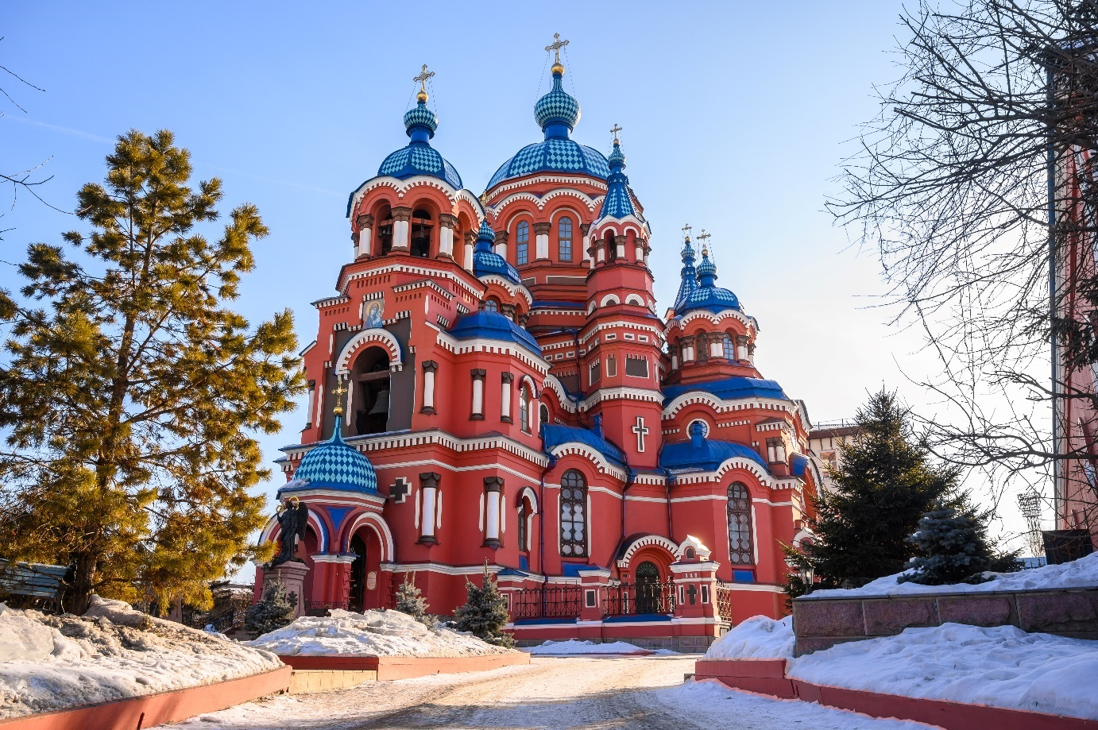
นำท่านออกเดินทางสู่ เมืองลิสต์เวียนก้า (LISTVYANKA) (ระยะทาง 70 กิโลเมตร ใช้เวลาประมาณ 1.30 ชม.)ซึ่งตั้งอยู่บนพื้นที่หุบเขาริมทะเลสาบไบคาล ภายในหมู่บ้านเล็กๆ แห่งนี้ มีกระท่อมไม้สร้างในรูปแบบสถาปัตยกรรมแบบไซบีเรียที่สวยงามมีสีสันสดใส
นำท่านเข้าชม พิพิธภัณฑ์สถาปัตยกรรมและชาติพันธุ์ทอล์ทซี่ (TALTSY MUSEUM) สร้างขึ้นในปี ค.ศ. 1969 เป็นพิพิธภัณฑ์บนพื้นที่กลางแจ้ง มีเนื้อที่กว่า 166 เอเคอร์ ภายในแสดงชีวิตความเป็นอยู่ของชาวไซบีเรียสมัยก่อน มีโบสถ์ไม้ บ้าน ฟาร์ม และอื่นๆ ของชนเผ่าต่างๆ ที่อยู่รอบทะเลสาบ บ้านที่นำมาจัดแสดงได้ถูกย้ายมาจากหมู่บ้านดั้งเดิมในที่ต่างๆ หลังจากที่มีการสร้างเขื่อนพลังน้ำในทะเลสาบไบคาล ทำให้น้ำท่วมชุมชนบางจุด จึงได้ย้ายบ้านเก่าที่มีคุณค่า และโบราณสถาน เช่น โบสถ์ไม้ โรงเรียน นำมาจัดแสดงไว้ในที่เดียวกัน
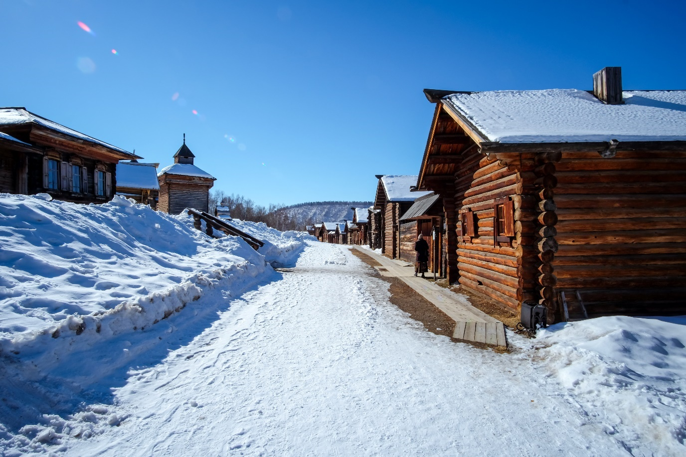
พบกับกิจกรรมสุดพิเศษ นั่งรถลากเลื่อนสุนัขไซบีเรียนหรือที่เรารู้จักกันว่าสุนัขลากเลื่อน ที่มีเพียงในเฉพาะฤดูหนาว ย้อนกลับไปประมาณช่วง ค.ศ.1800-1900 นักเดินทางและนักขุดทองกว่าหมื่นคนพากันบินไปยังขั้ว
โลกเหนือเพื่อทำการขุดหาทอง ซึ่งเป็นการเดินทางที่ยากลำบากทั้งสภาพอากาศที่หนาวเหน็บ จีงได้มีการนำสุนัขลากเลื่อนมาใช้ในการเดินทางและส่งข่าวสารต่างๆ
นำท่านสนุกสนานกับการ นั่งสุนัขลากเลื่อน (DOG SLEDGES) โดยท่านจะได้สนุกสนานกับการเลื่อนไปบนผิวหิมะอย่างสนุกสนาน มีสุนักฮักซกี้สายพันธุ์เคมชัทก้า ฮัสกี้ ซึ่งเป็นสุนัขสายพันธุ์ท้องถิ่นที่แสนทรหด นำท่านวิ่งฉิวโลดแล่นสนุกสนาน (รวมกิจกรรมในค่าทัวร์ท่านละ 1 รอบ)
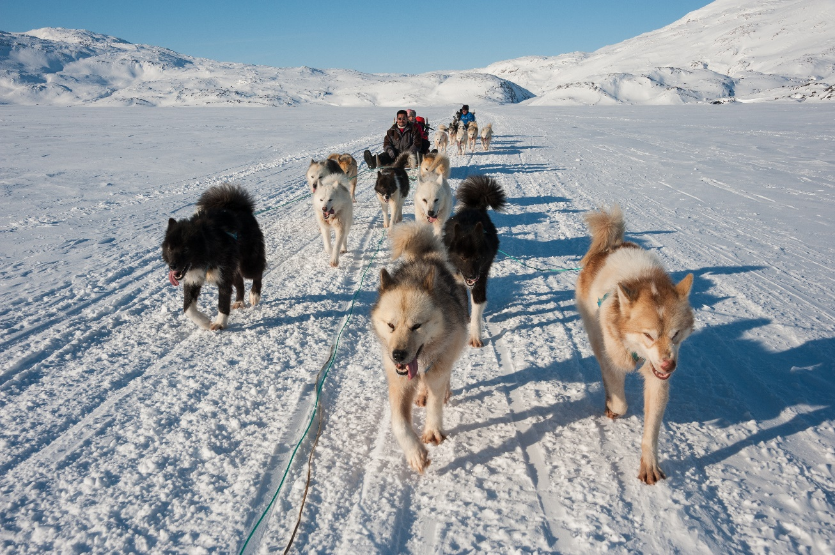
เที่ยง บริการอาหารกลางวัน ณ ภัตตาคาร เมนูอาหารท้องถิ่น
นำท่านขึ้นกระเช้าแบบห้อยขา SKI LIFT เพื่อเดินทางสู่ CHERSKY STONE บนยอดเขาแห่งนี้จะเป็น
จุดเล่นสกี ยอดนิยมและเป็นจุดชมทัศนียภาพที่งดงามที่สุด บริเวณด้านบนยอดเขาที่ปกคลุมไปด้วยหิมะหนา
นุ่มในช่วงฤดูหนาว พาหนะที่ใช้ในการเดินทางจะเป็นลักษณะเหมือนกับ เคเบิ้ล คาร์ โดยที่จะต้องไต่ระดับ
ความสูงขึ้นไปโดยสถานที่แห่งนี้จะมีความสูงจากระดับน้ำทะเลถึง 755 เมตร (รวมค่า SKI LIFT แล้ว)

นำท่านเดินทางกลับสู่เมืองอีร์คุตสค์ (ระยะทาง 70 กิโลเมตร ใช้เวลาประมาณ 1.30ชม.)
นำท่าน แวะห้างสรรพสินค้าในเมืองอีร์คุตสค์ เพื่อที่จะได้เลือกซื้ออุปกรณ์กันหนาวเพิ่มเติม เตรียมพร้อมสำหรับการลุยอุณหภูมิ – 10 ถึง – 30 องศาเซลเซียส ท่านใดที่เตรียมมาแล้วไม่เพียงพอสามารถซื้อเพิ่มเติมได้ที่ห้างสรรพสินค้าเมืองอีร์คุตสค์นี้
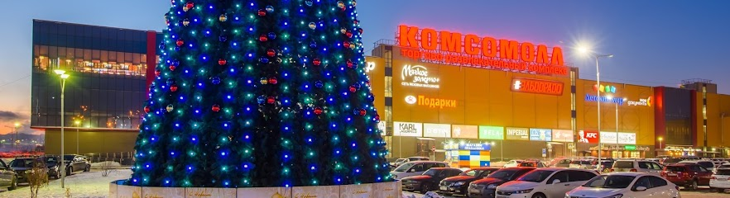
ค่ำ บริการอาหาร ณ โรงแรมที่พัก
พักที่ IRKUTSK CITY CENTER HOTEL , IRKUTSK หรือเทียบเท่า

DAY 3 เกาะโอลค์ฮอน – นั่งรถ UAZ – ทะเลสาบไบคาล – เมืองคูชีร์ – SHAMAN ROCK (B/L/D)
เช้า บริการอาหาร ณ ห้องอาหารของโรงแรม
นำท่านเดินทางสู่ เกาะโอลค์ฮอน OLKHON ISLAND (ใช้เวลาเดินทางประมาณ 5 ชม.)
เป็นเกาะที่ใหญ่ที่สุดในทะเลสาบไบคาล ประชากรส่วนใหญ่เป็นชาวเบอร์ยาติ ที่นี่นับถือศาสนาพุทธผสมภูตผี ซึ่งมีบรรพบุรุษเป็นชาวมองโกเลีย พื้นที่ศักดิ์สิทธิ์ของหมู่บ้านคือบริเวณแหลมเบอร์คาน ซึ่งจะมีถ้ำที่อนุญาตให้
เฉพาะคนทรงหรือชาแมนเท่านั้นที่เข้าไปทำพิธีกรรมได้ โดยชาวบ้านเชื่อว่าที่นี่คือที่สถิตของเทพเจ้าประจำ
ทะเลสาบไบคาล สำหรับนักท่องเที่ยวนอกจากจะได้มองดูอยู่ไกลๆ จะเห็นเสาผูกผ้าสีสันสดใส เป็นเครื่องหมายบ่งบอกว่า เลยจุดนี้ไปคือพื้นที่ศักดิ์สิทธิ์
** การเดินทางจากเมืองอีร์คุตสค์ใช้รถบัสส่วนตัว แต่พอมาถึงท่าเรือเกาะโอลค์ฮอน รถจะจอดบริเวณท่าเรือ และเรือไม่สามารถวิ่งได้เนื่องจากทะเลสาบจะเป็นน้ำแข็ง ให้ท่านได้นั่งรถจี๊บ UAZ. เพื่อเดินางเข้าเกาะโอลค์ฮอน เป็ นรถขับเคลื่อน 4 ล้อ ซึ่งเป็นยานพาหนะที่ใช้วิ่งบนเกาะ โดยเฉพาะ เนื่องจากพื้นที่บนเกาะมีลักษณะของที่ราบ ภูเขา และเนินดินผสมกัน เส้นทางส่วนใหญ่เป็นถนนลูกรังสายเล็กๆ และในบางจุดจะเป็นร่องลึกอีกทั้งเส้นทางมีความคดเคี้ยว ซึ่งรถยนต์ทั่วไปไม่สามารถวิ่งผ่านได้ ระหว่างทางท่านรถจะแล่นผ่านพื้นที่ๆ มีภูมิประเทศที่งดงามทางตอนเหนือของเกาะ ในฤดูหนาวพื้นผิวน้ำในทะเลสาบไบคาลจะจับตัวเป็นน้ำแข็งที่มีความหนาตั้งแต่ 80 - 250 ซม. ซึ่งรถ UAZ ที่พาเราเที่ยวบนเกาะสามารถลงไปแล่นบนน้ำแข็งได้สบาย (นั่งคันละ6- 8ท่าน)**
** ควรจัดกระเป๋าใบเล็กเฉพาะของที่จำเป็นที่ใช้บนเกาะโอลค์ฮอนเท่านั้น**
*** ในกรณีน้ำแข็งไม่แข็งตัวเต็มที่ บริษัทขอสงวนสิทธิ์เปลี่ยนแปลงเป็นเรือ HOVERCRAFT แทน***
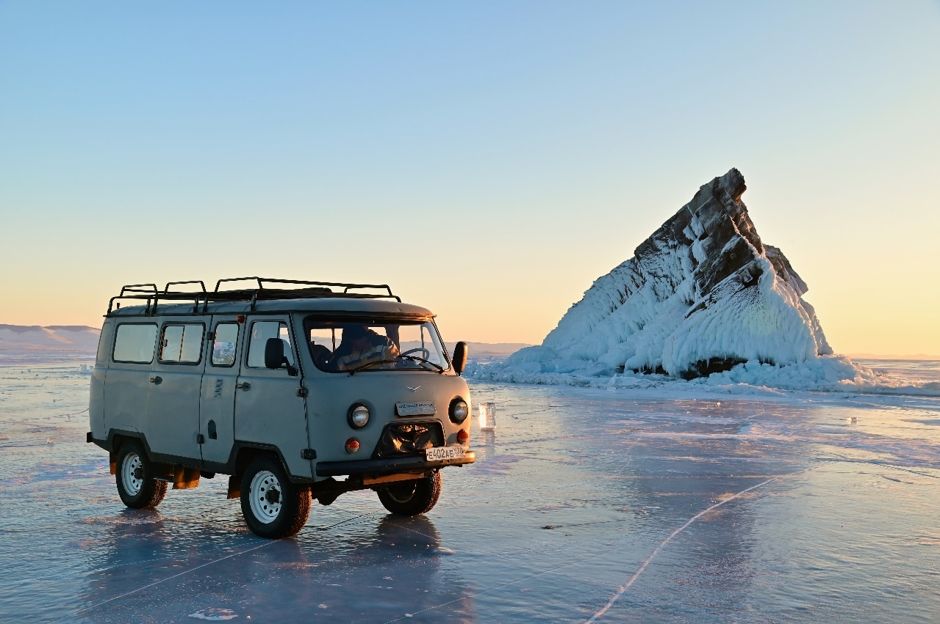
เที่ยง บริการอาหารกลางวัน ณ ภัตตาคาร เมนูอาหารท้องถิ่น
นำท่านขับรถชม ทะเลสาบไบคาล (LAKE BAIKAL) ตั้งอยู่บริเวณตอนใต้ของไซบีเรีย ประเทศรัสเซีย เป็นทะเลสาบน้ำจืดที่ลึกที่สุดในโลก จุดที่ลึกที่สุดมีความลึกกว่า 1,640 เมตร ทะเลสาบไบคาลเกิดจากการที่น้ำเอ่อล้นเข้ามาจนเต็มรอยเปลือกโลกที่แตกเมื่อ 25 ล้านปีที่แล้ว ทะเลสาบมีความยาวประมาณ 650 กิโลเมตร กว้างโดยเฉลี่ย 50 กิโลเมตร มีพื้นที่ 31,722 ตารางกิโลเมตร หรือ 19,826,250 ไร่ และมีปริมาตร 23,615 ลูกบาศก์กิโลเมตร
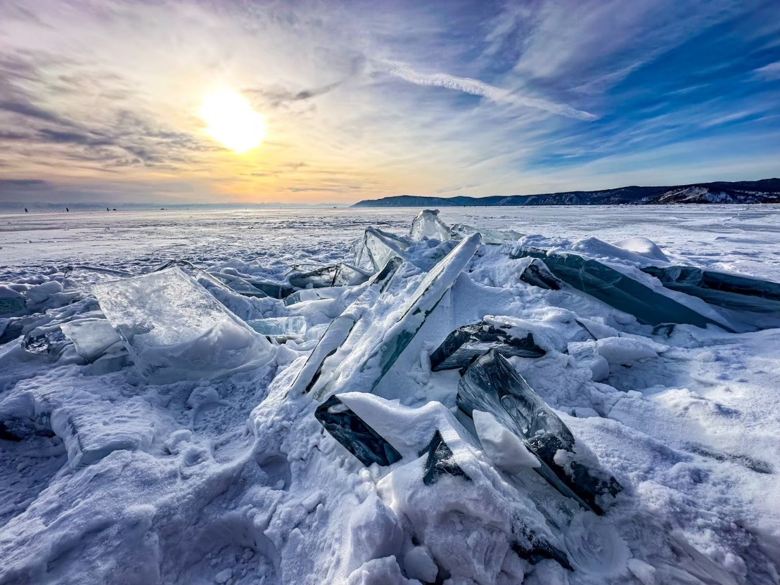
นำท่านเดินทางสู่ เมืองคูชีร์ (KHUZIR) เมืองเล็กๆบนเกาะโอลค์ฮอนเป็นศูนย์กลางของการท่องเที่ยวทะเลสาบไบคาล
นำท่านชม ถ้ำแห่งแหลมเบอร์คาน BURKHAN CAPE หรือ หินแห่งจิตวิญญาณ (SHAMAN ROCK) เป็นสถานที่ท่องเที่ยวสำคัญของเกาะแห่งนี้ที่นักท่องเที่ยวทุกคนห้ามพลาด เพราะสถานที่แห่ง นี้เป็น 1 ในสถานที่ศักดิ์สิทธิ์ที่สุด 9 แห่งของเอเชีย โดยเชื่อกันว่า เทนกรีอิ TENGRII ซึ่งเป็นเทพเจ้าที่เข้มแข็งที่สุดในบรรดาหมู่เทพเจ้าทั้งหลายได้เลือกสถานที่แห่งเป็นวัง ซึ่งคนท้องถิ่นไม่อนุญาตให้ บุคคลใดไปทำสิ่งมิดีมิร้ายมาบนเนินหินแห่งนี้ หนึ่งในสถานที่ศักดิ์สิทธิ์ที่สุดที่คอยคุ้มครองชาวไบคาลให้ปลอดภัยจากการออกเรือ
นำท่านชมความงดงามของพระอาทิตย์ตกดิน ณ เกาะโอลค์ฮอนแห่งนี้
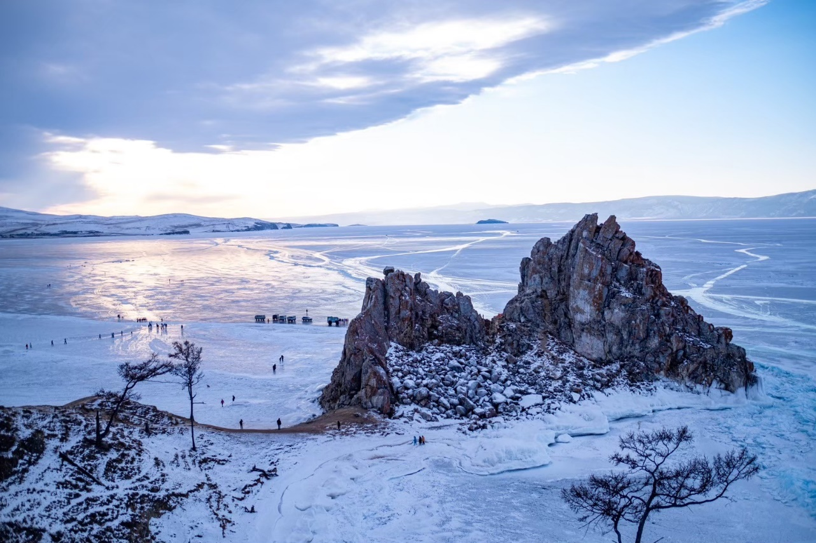
ค่ำ บริการอาหาร ณ โรงแรมที่พัก
พักที่ GUEST HOUSE ADMIRAL / GUEST HOUSE NABAIMAR , OLKHON ISLAND หรือเทียบเท่า
**ที่พักค้างคืนส่วนใหญ่ในเกาะโอลค์ฮอนจะเป็นเกสต์เฮ้าส์ไม้ดูอบอุ่น ตกแต่งสไตล์พื้นเมือง ห้องคู่พร้อมห้องน้ำและห้องสุขาส่วนตัว ภายในห้องแต่ละห้องมีฮีทเตอร์ไฟฟ้าไว้ให้ความอบอุ่น**

DAY 4 เกาะโอลค์ฮอน – นั่งรถ MILITARY VAN – เที่ยวตอนเหนือของเกาะโอลค์ฮอน (B/L/D)
เช้า บริการอาหารเช้า ณ ห้องอาหารของโรงแรม
จากนั้นนำท่านเปิด ประสบการณ์บนทะเลสาบน้ำแข็งโดยการนั่งรถจิ๊บทหาร หรือเรียกว่า MILITARY VAN ซึ่งมีสมรรถนะสูง สามารถขับเคลื่อนไปบนทะเลสาบน้ำแข็งของทะเลสาบไบคาลได้ เพื่อข้ามไปยังเกาะโอลคอร์น พาท่านเดินทางผ่านพื้นผิวของทะเลสาบไบคาลที่ได้กลายเป็นน้ำแข็งหนาวมากกว่า 2 เมตร เป็น ระหว่างทางจอดให้ท่านได้ถ่ายรูปสุดแสนอัศจรรย์ของผิวน้ำแข็งและวิวโดยรอบ อย่างสนุกสนาน ท่านจะได้ภาพสุดอัศจรรย์นี้กลับบ้านไปเป็นอีกหนึ่งในทริปประทับใจไม่รู้ลืม (นั่งคันละ 6- 8 ท่าน)
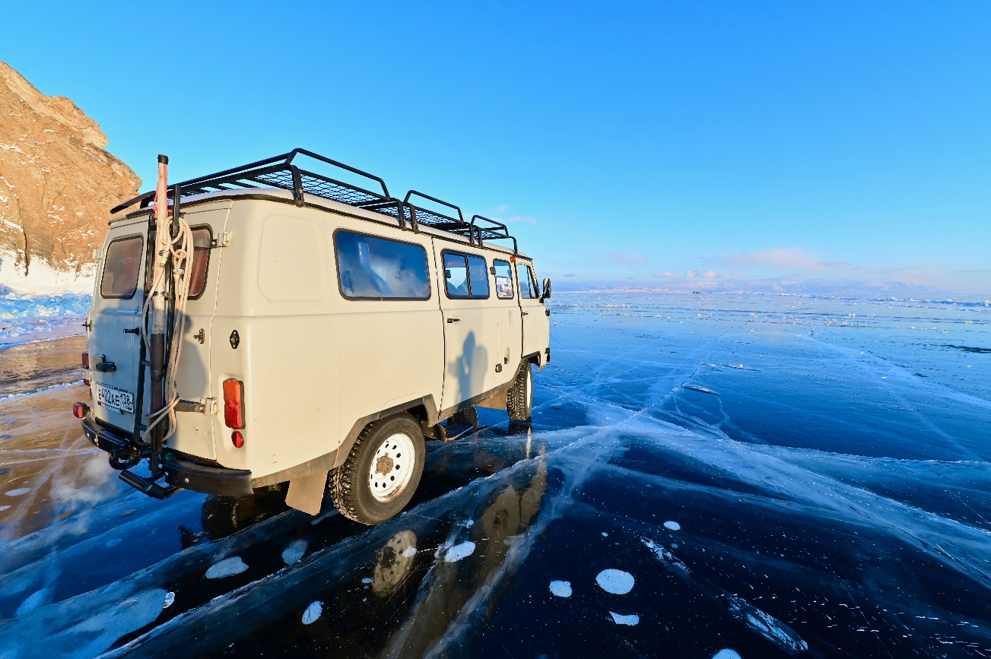
เริ่มทัวร์น้ำแข็งทางตอนเหนือของเกาะโอลค์ฮอน เริ่มเวลา 10.00 ถึงเวลา 16.00 แล้วส่งทุกท่านกลับมาพักผ่อนที่โรงแรมอิสระตามอัธยาศัย สำหรับทัวร์นี้เราใช้รถตู้ MILITARY VAN 4WD
เที่ยวชม โขดหินสามพี่น้อง (CAPE THREE BROTHERS) และแหลมโคบอย (CAPE KHOBOY) ในช่วงฤดูหนาวนักท่องเที่ยวจะนิยมเดินทางมาถ่ายรูปผลึกน้ำแข็งที่สุดแสนจะงดงามและวิจิตรจากธรรมชาติ หากท่านต้องการที่จะถ่ายรูปสวยแปลกตาในถ้ำน้ำแข็งต่างๆ ความงดงามจะเต็มไปด้วยผลึกน้ำแข็งห้อยย้อยลงมาเหมือนหินงอกหินย้อยตามถ้ำ ผนวกกับแสงจากดด้านนอกถ้ำที่สาดส่องเข้ามาได้ลึกมากน้อยแค่ไหนก็จำทำให้ความงามมากน้อยแตกต่างกันไป
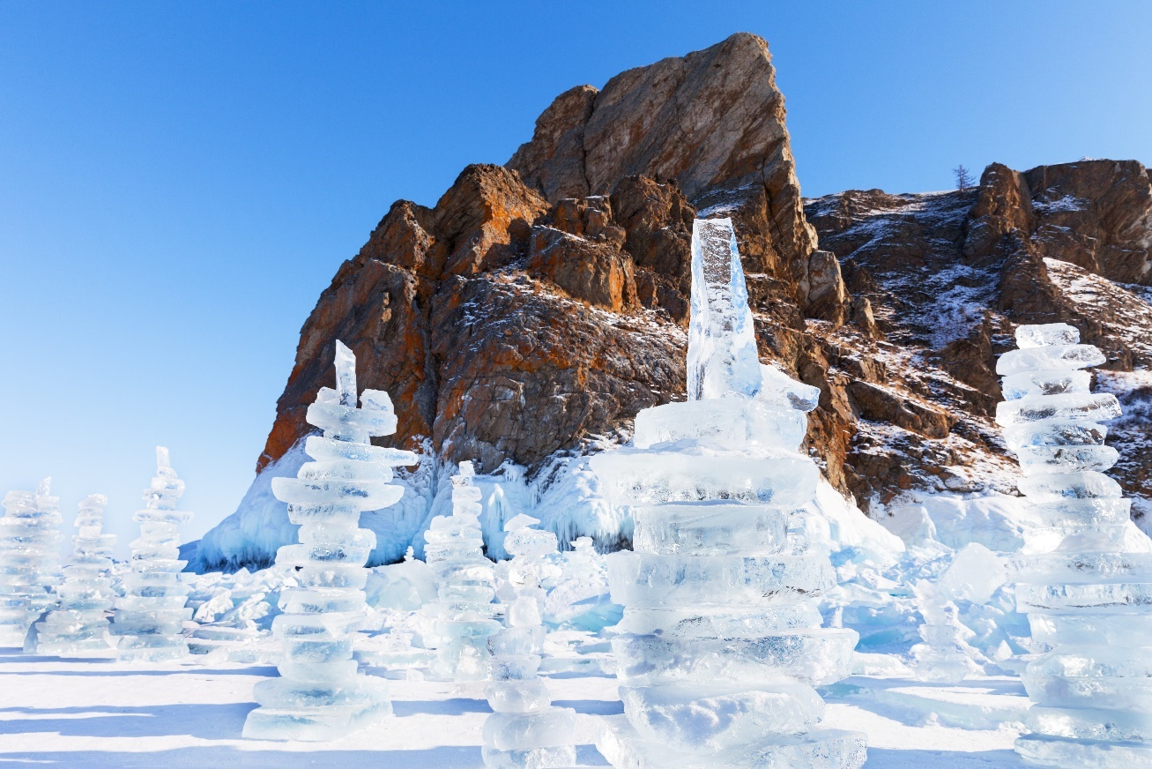
เที่ยง บริการอาหารกลางวัน แบบปิคนิค กับเมนูท้องถิ่นซุปปลาโอมุล
หลังจากนั้นออกตามหาสิ่งมหัศจรรย์ที่นักท่องเที่ยวเมื่อมาทะเลสาบไบคาลแล้วอยากเห็นที่สุดก็คือ BLUE ICE ซึ่งเป็นรักษาของแผ่นน้ำแข็งในทะเลสาบมีสีเขียวฟ้า มีลวดลายสวยงาม ชมรอยแตก BLUE ICE แผ่นน้ำแข็งใสๆ ที่แตกหักที่เกิดจากการขยายตัวของน้ำในทะเลสาบ สะท้อนแสงกับท้องฟ้า เป็นสีฟ้าสวยๆ ซึ่งมีหลายจุดภายในทะเลสาบ BAIKAL
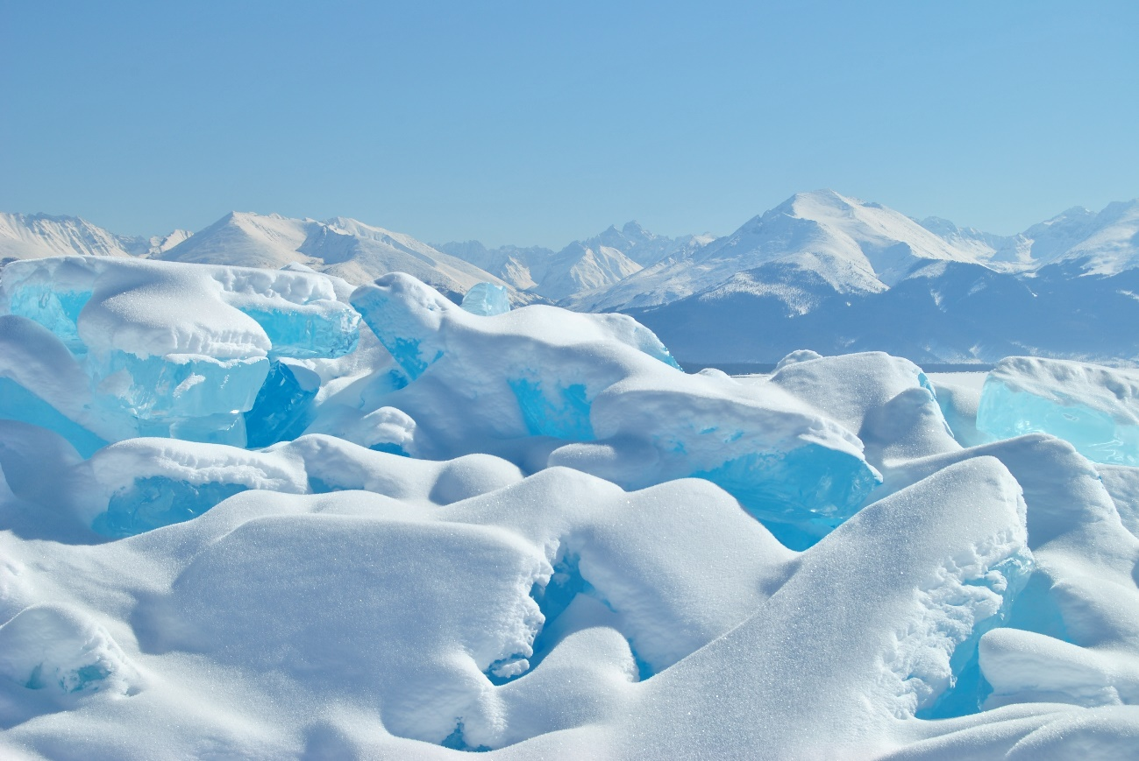
16.00 เดินทางกลับสู่โรงแรมที่พักเพื่อพักผ่อนตามอัธยาศัย
ค่ำ บริการอาหาร ณ โรงแรมที่พัก
พักที่ GUEST HOUSE ADMIRAL / GUEST HOUSE NABAIMAR , OLKHON ISLAND หรือเทียบเท่า

DAY 5 เกาะโอลค์ฮอน – นั่งรถ MILITARY VAN – เที่ยวตอนใต้ของเกาะโอลค์ฮอน (B/L/D)
เช้า บริการอาหารเช้า ณ ห้องอาหารของโรงแรม
เริ่มทัวร์น้ำแข็งทางตอนใต้ของเกาะโอลค์ฮอน เริ่มเวลา 10.00 ถึงเวลา 16.00 แล้วส่งทุกท่านกลับมาพักผ่อนที่โรงแรมอิสระตามอัธยาศัย สำหรับทัวร์นี้เราใช้รถตู้ MILITARY VAN 4WD
นำท่าน เดินเล่นบนผิวน้ำแข็ง บริเวณของทะเล SMALL SEA ที่ตั้งอยู่ระหว่างเกาะ OLKHON และ WESTERN SHORE มีน้ำแข็งที่ใสสวยและมากที่สุดบนทะเลสาบ BAIKAL ลมแรงทำให้น้ำแข็งใส สถานที่ดึงดูดนักท่องเที่ยวจำนวนมากที่ต้องการชมน้ำแข็งในทะเลสาบ BAIKAL ความหนาของน้ำแข็งแตะ 1 เมตร ดังนั้น การเดินหรือขับรถบนพื้นผิวจึงปลอดภัย บนน้ำแข็งคุณจะเห็นรูปแบบและรอยแตกตามธรรมชาติที่สวยงาม น้ำแข็งใสจนคุณสามารถมองทะลุได้เหมือนกระจก
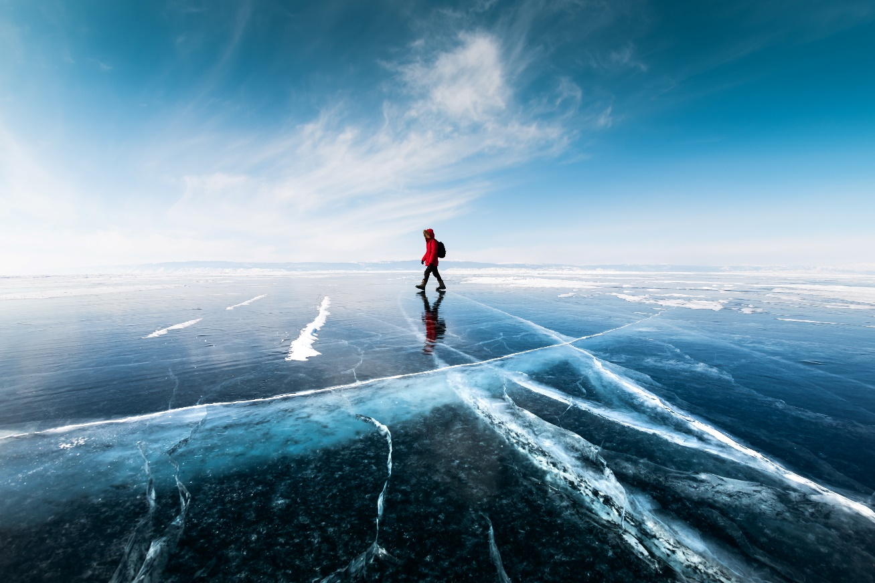
นำท่านเดินทางสู่ทางตอนใต้ซึ่งเป็นส่วนหนึ่งของเกาะโอลค์ฮอน ถ่ายรูปกับเกาะโอกอย ( OGOY ISLAND) ชมความงามของน้ำแข็งหินงอกหินย้อย (ICE CAVES AND ICCLES) เป็นอีก1 ไฮไลท์ที่เราไม่ควรพลาดเมื่อเดินทางมาถึงยังที่ทะเลสาบไบคาล
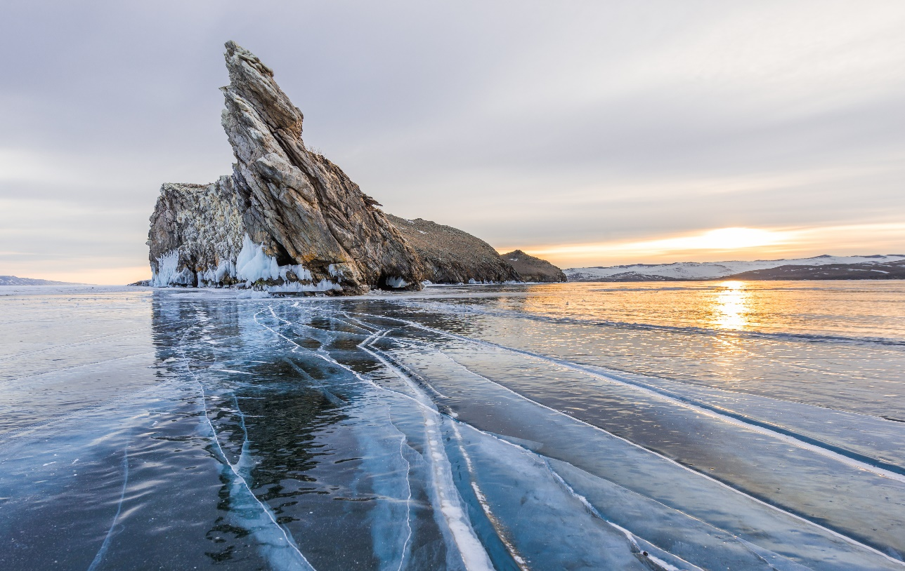
เที่ยง บริการอาหารกลางวัน แบบปิคนิค กับเมนูท้องถิ่นซุปปลาโอมุล
นำท่านสู่ ถ้ำน้ำแข็ง ที่ปกคลุมชายฝั่งและเกาะที่มีโพรงและถ้ำหลากหลาย ถ้ำกลายเป็นน้ำแข็งและมีน้ำแข็งย้อย เมื่อดวงอาทิตย์ส่องน้ำแข็งจะเกิดความแวววาวในสีต่างๆ ในถ้ำคุณสามารถถ่ายรูปสวยๆได้ ความสวยงามแบบนี้ผู้คนอาจจะคิดกันว่าคุณอยู่โลกอื่น
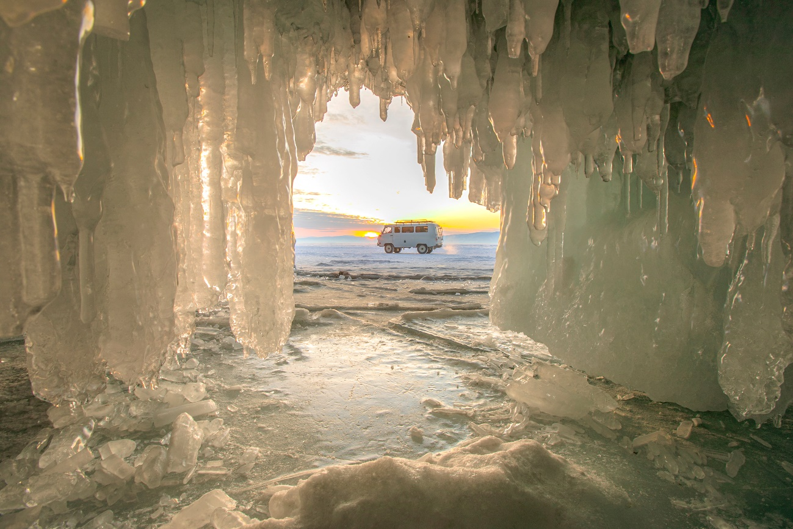
หลังจากนั้นออกตามหาสิ่งมหัศจรรย์ที่นักท่องเที่ยวเมื่อมาทะเลสาบไบคาลอีกอย่างนั่นก็คือ BUBBLE BAY สำหรับ BUBBLE ที่แปลว่า ฟองอากาศ เมื่ออยู่ที่ไบคาลแล้วย่อมไม่ธรรมดา เพราะเป็นฟองอากาศที่อยู่ใต้ผืนน้ำแข็งที่ใสราวกระจก โดยเกิดจากสาหร่ายที่อยู่ก้นทะเลซึ่งปล่อยก๊าซมีเทนขึ้นสู่ผิวน้ำ แต่ถูกความเย็นในหน้าหนาวหยุดเอาไว้ราวกับนาฬิกาที่หยุดเวลาได้
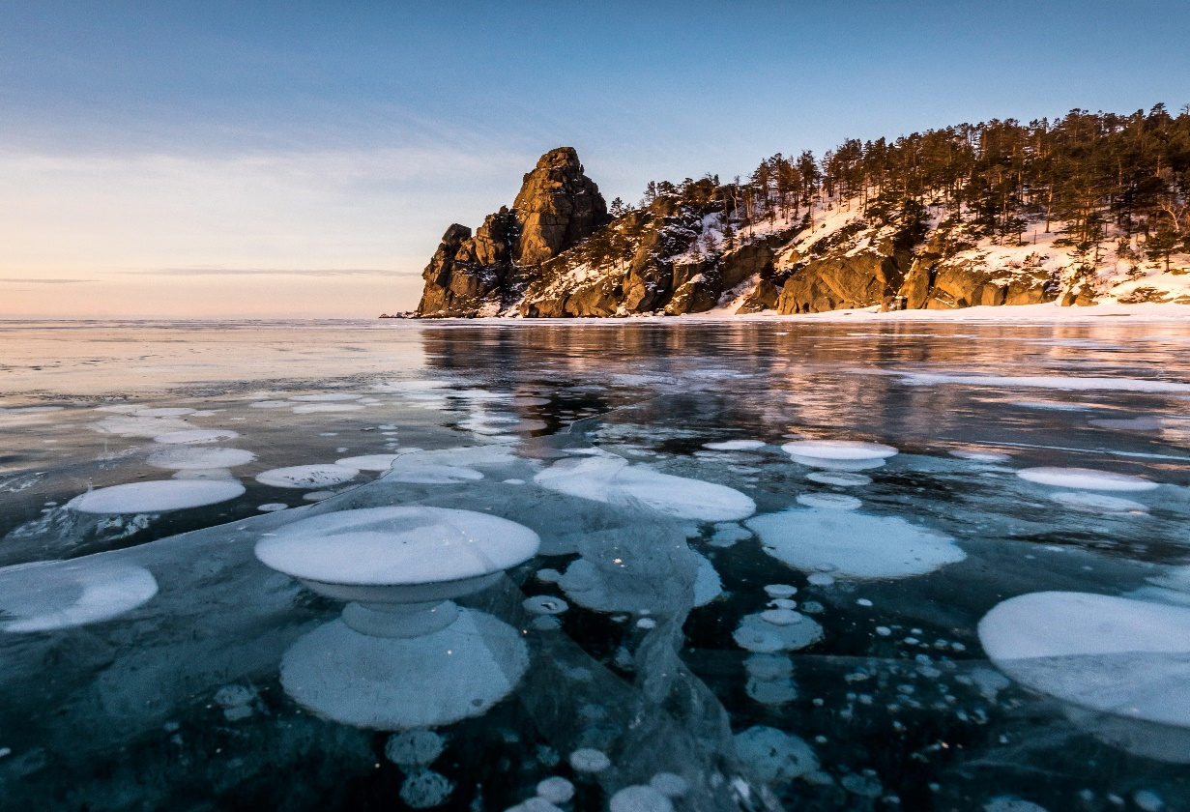
16.00 เดินทางกลับสู่โรงแรมที่พักเพื่อพักผ่อนตามอัธยาศัย
ค่ำ บริการอาหาร ณ โรงแรมที่พัก
พักที่ GUEST HOUSE ADMIRAL / GUEST HOUSE NABAIMAR , OLKHON ISLAND หรือเทียบเท่า

DAY 6 กิจกรรมบนเกาะโอลค์ฮอน หรือพักผ่อนตามอัธยาศัย – นั่ง HOVERCRAFT ชมพระอาทิตย์ตกดิน (B/L/D)
เช้า บริการอาหาร ณ ห้องอาหารของโรงแรม
ให้ทุกท่านได้เลือกทำกิจกรรมบนเกาะโอลค์ฮอนหรือพักผ่อนตามอัธยาศัย โดยมีไกด์และหัวหน้าทัวร์ให้คำแนะนำ

ตัวอย่างกิจกรรมบนเกาะโอลค์ฮอนไม่รวมในค่าทัวร์
- ICE SKATES เล่นสเกตบนพื้นน้ำแข็ง ค่าบริการประมาณ 10-15 USD ต่อท่าน
- BIKE ON ICE ปั่นจักรยานบนพื้นน้ำแข็ง ค่าบริการประมาณ 20-25 USD ต่อท่าน
- ICE BUGGY CAR รถตะลุยน้ำแข็ง ค่าบริการประมาณ 180-200 USD ต่อคัน นั่งได้ 2-3 ท่าน
- SNOW MOBILE บนพื่นน้ำแข็ง ค่าบริการประมาณ 500 USD ต่อคัน
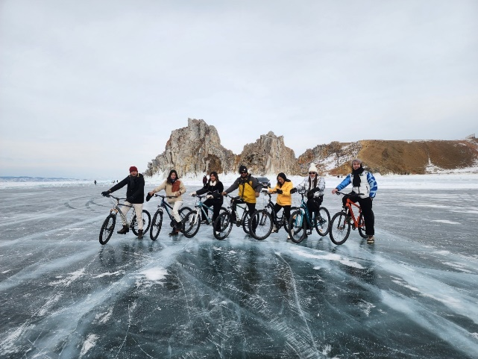
พิเศษ .. พาสมาชิกทุกท่านสัมผัสประสบการณ์การใหม่ นั่ง HOVERCRAFT พาหนะที่วิ่งไปบนพื้นน้ำแข็งด้วยกำลังใบพัดขนาดใหญ่ที่สามารถทำให้แล่นไปบนพื้นน้ำแข็งได้อย่างรวดเร็วและสนุกสนาน นำสมาชิกไปถ่ายรูปกับวิวพระอาทิตย์ตกดินที่แสนพิเศษ ถ้าวันไหนทอ้งฟ้าเป็นใจ จะทำให้เราเห็นท้องฟาเป็นสีส้มอมชมพูสวยงามเป็นอย่างยิ่งแบบที่ทุกท่านมิอาจลืม
** ขึ้นอยู่กับสภาพพื้นน้ำแข็ง ถ้าไม่สามารถนั่ง HOVERCRAFT ได้ สงวนสิทธ์คืนเงินท่านละ 1000 บาท**
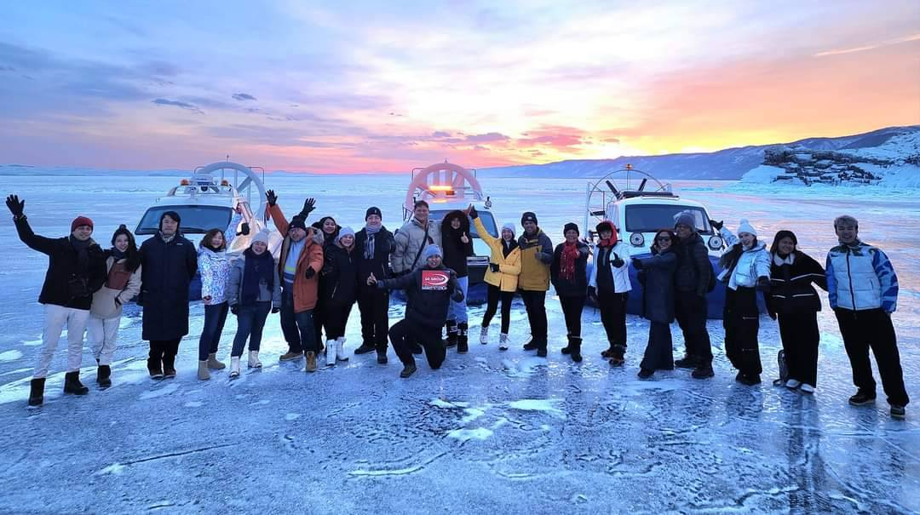
เที่ยง/ค่ำ บริการอาหารเที่ยงและค่ำ ณ โรงแรมที่พัก
พักที่ GUEST HOUSE ADMIRAL / GUEST HOUSE NABAIMAR , OLKHON ISLAND หรือเทียบเท่า

DAY 7 เมืองอีร์คุตสค์ – THE BABR MONUMENT – 130 QUARTER (B/L/D)
เช้า บริการอาหาร ณ ห้องอาหารของโรงแรม
นำท่านเดินทางกลับสู่ฝั่งแผ่นดินใหญ่โดยนั่งรถจิ๊บทหาร หรือเรียกว่า MILITARY ไปยังท่าเรือแผ่นดินใหญ่แล้วเปลี่ยนการเดินทางกลับสู่เมืองอีร์คุตสค์ (ใช้เวลาเดินทางประมาณ 5 ชม.)
เที่ยง บริการอาหารกลางวัน ณ ภัตตาคาร เมนูอาหารท้องถิ่น
นำท่านถ่ายรูปกับ THE BABR MONUMENT เป็นรูปปั้นเสือไซบีเรียนคาบพังพอนแดง (SCARLET SABLE) สัญลักษณ์ของเมืองอีร์คุตสค์
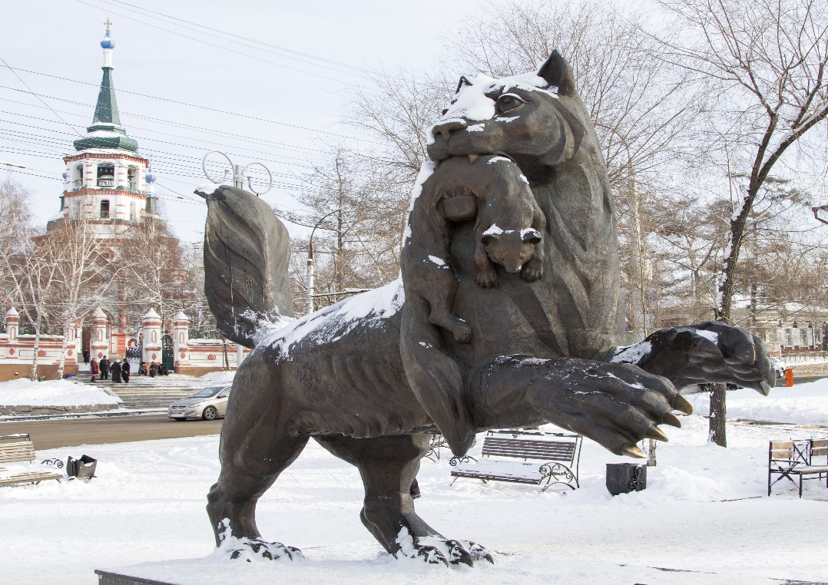
จากนั้นเชิญท่านอิสระช้อปปิ้ง ณ 130 ควอร์เตอร์ (130 QUARTER) ย่านนี้นับว่าเป็นแหล่งท่องเที่ยวที่พลาดไม่ได้สำหรับผู้มาเยือนเมืองนี้ บริเวณนี้เป็นแหล่งรวมของร้านอาหาร บาร์ ร้านจำหน่ายของที่ระลึกที่ทันสมัย โดยสิ่งปลูกสร้างทั้งหมดบริเวณนี้สร้างด้วยไม้ และตกแต่งอย่างสวยงาม มีเอกลักษณ์เฉพาะของแค้วนไซบีเรีย ซึ่งขึ้นชื่อในการสร้างบ้านด้วยไม้ ย่านนี้จึงกลายเป็นจุดดึงดูดนักท่องเที่ยว ทั้งช้อปและชิมเลยทีเดียว
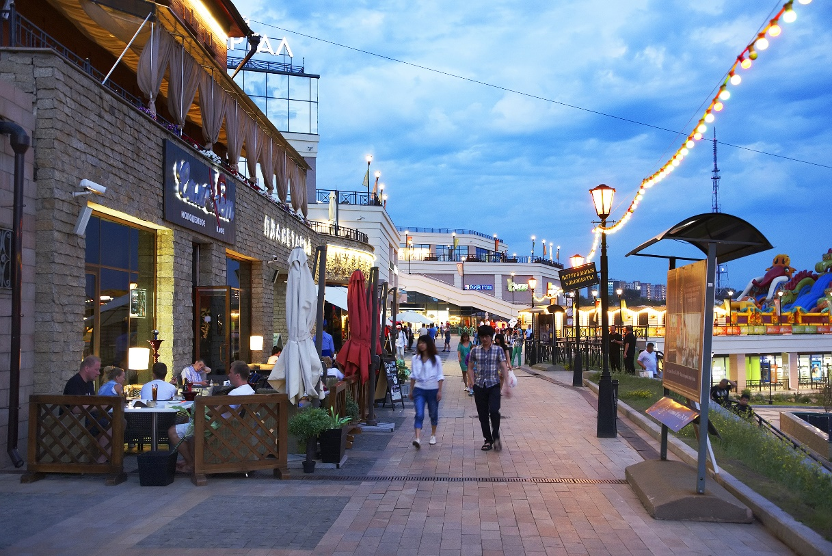
ค่ำ บริการอาหาร ณ โรงแรมที่พัก
พักที่ IRKUTSK CITY CENTER HOTEL , IRKUTSK หรือเทียบเท่า
DAY 8 สนามบินอีร์คุตสค์ – สนามบินสุวรรณภูมิ (มีอาหารและเครื่องดื่มบริการบนเครื่องบิน)
เช้า บริการอาหาร ณ ห้องอาหารของโรงแรม
นำท่านเข้าสู่สนามบินนานาชาติอีร์คุตสค์ ประเทศรัสเซีย เพื่อเช็คอินและเดินทางกลัยประเทศไทย
10.10 ออกเดินทางสู่ ท่าอากาศยานนานาชาติสุวรรณภูมิ ประเทศไทย โดยสายการบิน SIBERIA AIRLINES เที่ยวบินที่ S7 6309 ** มีบริการอาหารและเครื่องดื่มบนเครื่องบิน ใช้เวลาบินประมาณ 6 ชั่วโมง**
**สายการบิน S7 ใช้วิธีการ RANDOM ที่นั่งตอนเช็คอินเท่านั้น ไม่สามารถทำที่นั่งล่วงหน้าได้ **
15.30 เดินทางถึง ท่าอากาศยานนานาชาติสุวรรณภูมิ ประเทศไทย โดยสวัสดิภาพและความประทับใจ

*****************************************************************
** หากลูกค้าท่านใดที่จำเป็นต้องออกตั๋วภายใน (ตั๋วเครื่องบิน , ตั๋วรถทัวร์ , ตั๋วรถไฟ)
กรุณาสอบถามเจ้าหน้าของบริษัท ทุกครั้งก่อนทำการออกตั๋วเนื่องจากสายการบินอาจมีการปรับเปลี่ยนไฟล์ท หรือ เวลาบิน โดยไม่ได้แจ้งให้ทราบล่วงหน้า ท่านใดมีไฟล์ทบินภายในประเทศต่อ โปรดแจ้งให้บริษัทฯทราบในวันจองทัวร์ทั้งนี้เพื่อประโยชน์ของตัวท่านเอง **

อัตราการให้บริการ
กำหนดการเดินทาง | รายละเอียดไฟล์ทบิน และ เวลาบิน | ผู้ใหญ่ ห้องละ  2-3 ท่าน  ท่านละ | 1 เด็ก 2 ผู้ใหญ่  เด็กมีเตียง  (ไม่เกิน 12 ปี)  ท่านละ | 1 เด็ก 2 ผู้ใหญ่  เด็กไม่มีเตียง  (ไม่เกิน 12 ปี)  ท่านละ | พักเดี่ยว  เพิ่ม  อัตรา ท่านละ
02 – 09 กุมภาพันธ์ 68 | S7 6310 BKK-IKT  S7 6309 IKT-BKK | 79,999 | 79,999 | 79,999 | 14,000
03 – 10 กุมภาพันธ์ 68 | S7 6310 BKK-IKT  S7 6309 IKT-BKK | 79,999 | 79,999 | 79,999 | 14,000
05 – 12 กุมภาพันธ์ 68 | S7 6310 BKK-IKT  S7 6309 IKT-BKK | 81,999 | 81,999 | 81,999 | 14,000
06 – 13 กุมภาพันธ์ 68 | S7 6310 BKK-IKT  S7 6309 IKT-BKK | 81,999 | 81,999 | 81,999 | 14,000
07 – 14 กุมภาพันธ์ 68 | S7 6310 BKK-IKT  S7 6309 IKT-BKK | 81,999 | 81,999 | 81,999 | 14,000
08 – 15 กุมภาพันธ์ 68 | S7 6310 BKK-IKT  S7 6309 IKT-BKK | 81,999 | 81,999 | 81,999 | 14,000
10 – 17 กุมภาพันธ์ 68 | S7 6310 BKK-IKT  S7 6309 IKT-BKK | 81,999 | 81,999 | 81,999 | 14,000
11 – 18 กุมภาพันธ์ 68 | S7 6310 BKK-IKT  S7 6309 IKT-BKK | 81,999 | 81,999 | 81,999 | 14,000
12 – 19 กุมภาพันธ์ 68 | S7 6310 BKK-IKT  S7 6309 IKT-BKK | 81,999 | 81,999 | 81,999 | 14,000
13 – 20 กุมภาพันธ์ 68 | S7 6310 BKK-IKT  S7 6309 IKT-BKK | 81,999 | 81,999 | 81,999 | 14,000
ในกรณีที่ JOIN LAND (ไม่ใช้ตั๋วเครื่องบิน) ลดค่าตั๋วเครื่องบินท่านละ 20,000 บาท

** อัตรานี้ยังไม่รวมค่าทิปพนักงานขับรถ หัวหน้าทัวร์ และ มัคคุเทศก์ท้องถิ่น ตามธรรมเนียม 70 ดอลล่าร์สหรัฐ (USD) ต่อ ทริป ต่อ ลูกค้า ผู้เดินทาง 1 ท่าน รวมไปถึงเด็ก ยกเว้นเด็กอายุไม่ถึง 2 ปี ณ วันเดินทางกลับ (INFANT) ทั้งนี้ท่านสามารถให้มากกว่านี้ได้ตามความเหมาะสมและความพึงพอใจของท่าน โดยส่วนนี้ ทางบริษัทขอสงวนสิทธิ์ในการเรียกเก็บก่อนเดินทางทุกท่าน ที่สนามบิน ในวันเช็คอิน**

** ราคาเด็กอายุไม่ถึง 2 ปี ณ วันเดินทางกลับ (INFANT) ท่านละ 20,000 บาท ** (ไม่มีที่นั่งบนเครื่องบิน)

** ท่านที่ถือหนังสือเดินทางไทย และมีวัตถุประสงค์เดินทางไป เพื่อการท่องเที่ยว ประเทศรัสเซีย ไม่จำเป็นต้องยื่นขอวีซ่า โดยสามารถพำนักได้ไม่เกิน 30 วัน ต่อครั้ง **

อัตราค่าบริการนี้ รวม
- ค่าบัตรโดยสารโดยเครื่องบิน (ตั๋ว) ไป และ กลับพร้อมคณะ ชั้นประหยัด (ECONOMY CLASS) รวมถึงค่าภาษีสนามบิน และค่าภาษีน้ำมันทุกแห่ง กรณีต้องการอัพเกรด UPGRADE หรือ เปลี่ยนแปลงบัตรโดยสาร ไม่ว่าเที่ยวใด เที่ยวหนึ่ง กรุณาติดต่อเจ้าหน้าที่เป็นกรณีพิเศษ โดยอ้างอิงค่าใช้จ่ายการจองทัวร์แบบ ไม่ใช่ตั๋วเครื่องบิน ตามที่ตามที่ตารางอัตราค่าบริการระบุ
- ค่าธรรมเนียมการโหลดกระเป๋าสัมภาระลงใต้ท้องเครื่องบิน อนุญาตให้โหลดกระเป๋าสัมภาระลงใต้ท้องเครื่องบิน โดยมีน้ำหนักไม่เกิน 23 ก.ก. (1 ชิ้น) และ ถือขึ้นเครื่องบินได้น้ำหนักไม่เกิน 10 ก.ก. (ไม่จำกัดจำนวนชิ้น แต่ทั้งนี้เจ้าหน้าที่จะพิจารณาตามความเหมาะสม) ต่อท่าน (ตามเงื่อนไขของสายการบิน)
- ค่ารถโค้ชปรับอากาศตลอดเส้นทางตามรายการระบุ
- ค่าโรงแรมที่พักระดับมาตรฐานตามรายการที่ระบุ (พัก 2-3 ท่าน ต่อ ห้อง) ในกรณีมีงานเทรดแฟร์ การแข่งขันกีฬา
หรือ กิจกรรมอื่นๆ ที่ทำให้โรงแรมตามรายการที่ระยุเต็ม ทางบริษัทขอสงวนสิทธิ์ในการปรับเปลี่ยนโรงแรมที่พัก ไป
เป็นเมืองใกล้เคียงแทน อ้างอิงมาตรฐานคุณภาพและความเหมาะสมเดิม โดยคำนึงถึงประโยชน์ของลูกค้าเป็นสำคัญ
- ค่าธรรมเนียมเข้าชมสถานที่ต่างๆ ตามรายการที่ระบุ กรณีไม่รวมจะชี้แจงแต่ละสถานที่ในโปรแกรม
- ค่าอาหาร ตามรายการที่ระบุ โดยทางบริษัทขอสงวนสิทธิ์ในการเปลี่ยนแปลงตามความเหมาะสม
- ค่ามัคคุเทศก์ที่คอยอำนวยความสะดวกตลอดการเดินทาง
- ค่าเบี้ยประกันอุบัติเหตุในการเดินทางท่องเที่ยวต่างประเทศ วงเงินประกันสูงสุดท่านละ 1,000,000 บาท (เงื่อนไขตามกรมธรรม์)

อัตราค่าบริการนี้ ไม่รวม
- ค่าใช้จ่ายส่วนตัวของผู้เดินทาง อาทิ ค่าทำหนังสือเดินทาง ค่าโทรศัพท์ ค่าอาหาร เครื่องดื่ม ค่าซักรีด ค่ามินิบาร์ในห้องและค่าพาหนะต่างๆ ที่ไม่ได้ระบุในรายการ
- ค่าทิปพนักงานขับรถ หัวหน้าทัวร์ และ มัคคุเทศก์ท้องถิ่น ตามธรรมเนียม 70 USD ต่อ ทริป ต่อ ลูกค้า ผู้เดินทาง 1 ท่าน รวมไปถึงเด็ก ยกเว้นเด็กอายุไม่ถึง 2 ปี ณ วันเดินทางกลับ (INFANT) ทั้งนี้ท่านสามารถให้มากกว่านี้ได้ตามความเหมาะสมและความพึงพอใจของท่าน โดยส่วนนี้ ทางบริษัทขอสงวนสิทธิ์ในการเรียกเก็บก่อนเดินทางทุกท่าน ที่สนามบิน ในวันเช็คอิน
- ค่าธรรมเนียมในกรณีที่กระเป๋าสัมภาระที่มีน้ำหนักเกินกว่าที่สายการบินนั้นๆกำหนดหรือสัมภาระใหญ่เกินขนาดมาตรฐาน
- ค่าธรรมเนียมการจองที่นั่งบนเครื่องบินตามความต้องการเป็นกรณีพิเศษหากสามารถทำได้ ทั้งนี้ขึ้นอยู่กับสายการบิน และ รุ่นของเครื่องบินแต่ละไฟล์ทที่ใช้บิน ซึ่งอาจเปลี่ยนแปลงได้อยู่ที่สายการบินเป็นผู้กำหนด
- ค่าภาษีน้ำมัน ที่สายการบินเรียกเก็บเพิ่ม ภายหลังจากทางบริษัทฯได้ออกตั๋วเครื่องบินไปแล้ว
- ภาษีมูลค่าเพิ่ม 7% และภาษีหัก ณ ที่จ่าย 3% กรณีต้องการออกใบเสร็จรับเงินในนามบริษัท

เงื่อนไขการจอง และ การชำระเงิน
- กรุณาทำการจองล่วงหน้าอย่างน้อย 30 วัน ก่อนออกเดินทาง มัดจำท่านละ 20,000 บาท และตัดที่นั่งการจองภายใน 2 วัน ตัวอย่างเช่น ท่านจองวันนี้ กรุณาชำระเงินใน2วันถัดไป ก่อนเวลา 16.00 น. เท่านั้น โดยระบบจะยกเลิกอัตโนมัติทันที หากยังไม่ได้รับยอดเงินตามเวลาที่กำหนด และหากท่านมีความประสงค์จะต้องเดินทางในพีเรียดเดิม ท่านจำเป็นต้องทำจองเข้ามาใหม่ นั่นหมายถึงว่า กรณีที่มีคิวรอ (WAITING LIST) ก็จะให้สิทธิ์ไปตามระบบ ตามลำดับ เนื่องจากทุกพีเรียด เรามีที่นั่งราคาพิเศษจำนวนจำกัด
- ชำระส่วนที่เหลือ 30 วันก่อนเดินทาง
- กรณีลูกค้าเดินทางไม่ได้ สามารถเปลี่ยนชื่อคนเดินทางได้ ก่อนเดินทาง 21 วัน ขอสงวนสิทธิ์ไม่คืนค่าใช้จ่ายใดๆในกรณีที่ไม่สามารถหาคนมาแทนได้

เงื่อนไขการยกเลิก และ เปลี่ยนแปลงการเดินทาง
- ยกเลิกก่อนการเดินทางตั้งแต่ 30 วันขึ้นไป คืนเงินค่าทัวร์โดยหักค่าใช้จ่ายที่เกิดขึ้นจริง
ในกรณีที่วันเดินทางตรงกับวันหยุดนักขัตฤกษ์ ต้องยกเลิกก่อน 45 วัน
- ยกเลิกก่อนการเดินทาง 15-29 วัน คืนเงิน 50%ของค่าทัวร์ หรือหักค่าใช้จ่ายตามจริง เช่น ค่ามัดจำตั๋วเครื่องบิน โรงแรม และค่าใช้จ่ายจำเป็นอื่นๆ
- ยกเลิกก่อนการเดินทางน้อยกว่า 15วัน ขอสงวนสิทธิ์ไม่คืนเงินค่าทัวร์ที่ชำระแล้วทั้งหมด
- หากมีการยกเลิกการเดินทางโดยไม่ใช่ความผิดของบริษัททัวร์ ทางบริษัทขอสงวนสิทธิ์ไม่รับผิดชอบ และ คืนค่าทัวร์ส่วนใดส่วนหนึ่งให้ท่านได้ไม่ว่ากรณีใดๆทั้งสิ้น เช่น สถานทูตปฏิเสธวีซ่า ด่านตรวจคนเข้าเมือง นโยบายห้ามเข้าออกประเทศฯลฯ
- กรณีต้องการเปลี่ยนแปลงผู้เดินทาง (เปลี่ยนชื่อ) จะต้องแจ้งให้ทางบริษัททราบล่วงหน้า อย่างน้อย 21 วัน ก่อนออกเดินทาง กรณีแจ้งหลังจากเจ้าหน้าที่ออกเอกสารเรียบร้อยแล้ว ไม่ว่าส่วนใดส่วนหนึ่ง ทางบริษัทขอสงวนสิทธิ์ในการเรียกเก็บค่าใช้จ่ายที่เกิดขึ้นจริงทั้งหมด ทั้งนี้ขึ้นอยู่กับช่วงพีเรียดวันที่เดินทาง และกระบวนการของแต่ละคณะ เป็นสำคัญด้วย กรุณาสอบถามกับเจ้าหน้าที่เป็นกรณีพิเศษ
- กรณีต้องการเปลี่ยนแปลงพีเรียดวันเดินทาง (เลื่อนวันเดินทาง) ทางบริษัทขอสงวนสิทธิ์ในการหักค่าใช้จ่ายการดำเนินการต่างๆ ที่เกิดขึ้นจริงสำหรับการดำเนินการจองครั้งแรก ตามจำนวนครั้งที่เปลี่ยนแปลง ไม่ว่ากรณีใดๆทั้งสิ้น

เงื่อนไขสำคัญอื่นๆที่ท่านควรทราบก่อนการเดินทาง
- คณะจะสามารถออกเดินทางได้ตามจำเป็นต้องมีขึ้นต่ำ อย่างน้อย 15 ท่าน หากต่ำกว่ากำหนด คณะจะไม่สามารถเดินทางได้ หากผู้เดินทางทุกท่านยินดีที่จะชำระค่าบริการเพิ่มเพื่อให้คณะเดินทางได้ ทางบริษัทยินดีที่จะประสานงาน เพื่อให้ทุกท่านเดินทางตามความประสงค์ต่อไป
- ทางบริษัทขอสงวนสิทธิ์ในการงดออกเดินทาง หรือ เลื่อนการเดินทางไปในพีเรียดวันอื่นต่อไป โดยทางบริษัทฯ จะแจ้งให้ท่านทราบล่วงหน้าเพื่อวางแผนการเดินทางใหม่อีกครั้ง ทั้งนี้ ก่อนคอนเฟิร์มลางาน กรุณาติดต่อเจ้าหน้าที่เป็นกรณีพิเศษทุกครั้งหากท่านลางานแล้วไม่สามารถเปลี่ยนแปลงได้
- กรณีที่ท่านต้องออกบัตรโดยสารภายใน (ตั๋วภายในประเทศ เช่น ตั๋วเครื่องบิน , ตั๋วรถทัวร์ , ตั๋วรถไฟ) กรุณาติดต่อสอบถามเพื่อยืนยันกับเจ้าหน้าที่ก่อนทุกครั้ง และควรจองบัตรโดยสารภายในที่สามารถเลื่อนวันและเวลาเดินทางได้ เพราะมีบางกรณีที่สายการบินอาจมีการปรับเปลี่ยนไฟล์ทบิน หรือ เวลาบิน โดยไม่แจ้งให้ทราบล่วงหน้า ทั้งนี้ขึ้นอยู่กับฤดูกาล สภาพภูมิกาศ และ ตารางบินของท่าอากาศยานเป็นสำคัญเท่านั้น สิ่งสำคัญ ท่านจำเป็นต้องมาถึงสนามบินเพื่อเช็คอินก่อนเครื่องบิน อย่างน้อย 3 ชั่วโมง โดยในส่วนนี้หากเกิดความเสียหายใดๆบริษัทขอสงวนสิทธิ์ในการไม่รับผิดชอบค่าใช้จ่ายที่เกิดขึ้นใดๆทั้งสิ้น
- อาจจะมีการเปลี่ยนแปลงไฟล์ทบิน จากสายการบิน จะแจ้งให้ท่านทราบอีกครั้งก่อนการเดินทาง
- กรณีที่ท่านเป็นอิสลาม ไม่ทานเนื้อสัตว์ หรือ แพ้อาหารบางประเภท กรุณาแจ้งเจ้าหน้าที่เป็นกรณีพิเศษ
- กรณีผู้เดินทางต้องการความช่วยเหลือเป็นพิเศษ อาทิเช่น ใช้วีลแชร์ (WHEEL CHAIR) กรุณาแจ้งบริษัทฯ อย่างน้อย 7 วันก่อนการเดินทาง หรือตั้งแต่ที่ท่านเริ่มจองทัวร์ เพื่อให้ทางบริษัทประสานงานกับสายการบินเพื่อจัดเตรียมล่วงหน้า กรณีมีค่าใช้จ่ายเพิ่มเติม ทางบริษัทของสงวนสิทธิ์ในการเรียกเก็บค่าใช้จ่ายตามจริงที่เกิดขึ้นกับผู้เดินทาง
- กรุณาส่งรายชื่อผู้เดินทาง พร้อมสำเนาหน้าแรกของหนังสือเดินทางทุกท่านให้กับเจ้าหน้าที่หลังจากชำระเงินกรณีที่ท่านเดินทางเป็นครอบครัว (หลายท่าน) กรุณาแจ้งรายนามคู่นอนกับเจ้าหน้าที่ให้ทราบ
- กรณีที่ออกบัตรโดยสาร (ตั๋ว) เรียบร้อยแล้ว มีรายละเอียดส่วนใดผิด ทางบริษัทขอสงวนสิทธิ์ในการรับผิดชอบไม่ว่าส่วนใดส่วนหนึ่ง หากท่านไม่ดำเนินการส่งสำเนาหน้าแรกของหนังสือเดินทางให้ทางบริษัทเพื่อใช้ในการออกบัตรโดยสาร
- หลังจากท่านชำระค่าทัวร์ครบตามจำนวนเรียบร้อยแล้ว ทางบริษัทจะนำส่งใบนัดหมายและเตรียมตัวการเดินทางให้ท่านอย่างน้อย 3 หรือ 7 วัน ก่อนออกเดินทาง
- อัตราทัวร์นี้ เป็นอัตราสำหรับบัตรโดยสารเครื่องบินแบบหมู่คณะ (ตั๋วกรุ๊ป) ท่านจะไม่สามารถเลื่อนไฟล์ท วัน ไป หรือ กลับส่วนใดได้ จำเป็นจะต้องไป และ กลับ ตามกำหนดการเท่านั้น หากต้องการเปลี่ยนแปลงกรุณาติดต่อเจ้าหน้าที่เป็นกรณีพิเศษ
- ทางบริษัทไม่มีนโยบายจัดคู่นอนให้กับลูกค้าที่ไม่รู้จักกันมาก่อน เช่น กรณีที่ท่านเดินทาง 1 ท่าน จำเป็นต้องชำระค่าห้องพักเดี่ยวตามที่ระบุ
- หนังสือเดินทาง หรือ พาสปอร์ต ต้องมีอายุใช้งานได้คงเหลือไม่น้อยกว่า 6 เดือน ณ วันกลับ
- ฤดูหนาวในต่างประเทศ มีข้อควรระวัง สภาพอากาศจะมืดเร็วกว่าปกติ สี่โมงเย็นก็จะเริ่มมืดแล้ว สถานที่ท่องเที่ยวต่างๆ จะปิดเร็วกว่าปกติ ประมาณ 1-2 ช.ม. การเดินทางควรเผื่อเวลาให้เหมาะสม และ หากมีสถานที่ท่องเที่ยวกลางแจ้ง เวลาเดินบนหิมะ อาจลื่นได้ต้องใช้ความระมัดระวังในการเดินเป็นอย่างสูง หรือ ใช้รองเท้าที่สามารถเดินบนหิมะได้ แว่นกันแดดควร เมื่อแสงแดดกระทบหิมะจะสว่างสะท้อนเข้าตา อาจทำให้ระคายเคืองตาได้
- ทางบริษัทขอสงวนสิทธิ์เปลี่ยนแปลงโปรแกรมได้ตามความเหมาะสม เนื่องจากฤดูกาล สภาพภูมิอากาศ เหตุการทางการเมือง การล่าช้าของสายการบิน เงื่อนไขการให้บริการของรถในแต่ละประเทศ เป็นต้น โดยส่วนนี้ทางบริษัทจะคำนึงถึงประโยชน์ของลูกค้าเป็นสำคัญ หากกรณีที่จำเป็นจะต้องมีค่าใช้จ่ายเพิ่ม ทางบริษัทจะแจ้งให้ทราบล่วงหน้า
- เนื่องจากการเดินทางท่องเที่ยวในครั้งนี้ เป็นการชำระแบบเหมาจ่ายขาดกับบริษัทตัวแทนในต่างประเทศ ทางบริษัทจึงขอสงวนสิทธิ์ ไม่สามารถขอรับเงินคืนได้ในบริการบางส่วน หรือ ส่วนใดส่วนหนึ่งที่ท่านไม่ต้องการได้รับบริการ หากระหว่างเดินทาง สถานที่ท่องเที่ยวใดที่ไม่สามารถเข้าชมได้ ไม่ว่าด้วยสาเหตุใดก็ตาม ทางบริษัทขอสงวนสิทธิ์ในการไม่สามารถคืนค่าใช้จ่ายไม่ว่าส่วนใดส่วนหนึ่งให้ท่าน เนื่องจากทางบริษัทได้ทำการจองและถูกเก็บค่าใช้จ่ายแบบเหมาจ่ายไปล่วงหน้าทั้งหมดแล้ว
- กรณีที่ท่านถูกปฎิเสธการเดินทางเข้าเมือง ทางบริษัทขอสงวนสิทธิ์ไม่รับผิดชอบค่าใช้จ่ายที่จะเกิดขึ้นตามมา และ จะไม่สามารถคืนเงินค่าทัวร์ที่ท่านชำระเรียบร้อยแล้วไม่ว่าส่วนใดส่วนหนึ่ง
- หากวันเดินทาง เจ้าหน้าที่สายการบิน หรือ ด่านตรวจคนออก และ เข้าเมือง ตรวจพบ หนังสือเดินทาง
(พาสปอร์ต) ของท่านชำรุดแม้เพียงเล็กน้อย เช่น เปียกน้ำ ขาดไปหน้าใดหน้าหนึ่ง มีหน้าใดหน้าหนึ่งหายไป มีกระดาษหน้าใดหน้าหนึ่งหลุดออกมา มีรอยแยกระหว่างสันของเล่มหนังสือเดินทาง เป็นต้น ไม่ว่ากรณีใดๆทั้งสิ้น ทางสายการบิน หรือ เจ้าหน้าที่ด่านตรวจคนออก และ เข้าเมือง มีสิทธิ์ไม่อนุญาตให้ท่านเดินทางต่อไปได้ ดังนั้นกรุณาตรวจสอบ และ ดูแล หนังสือเดินทางของท่านให้อยู่ในสภาพดีอยู่ตลอดเวลา ขณะเดินทาง กรณีชำรุด กรุณาติดต่อกรมการกงสุลกระทรวงการต่างประเทศเพื่อทำหนังสือเดินทางฉบับใหม่ โดยใช้ฉบับเก่าไปอ้างอิง และ ยืนยันด้วย พร้อมกับแจ้งมาที่บริษัทเร็วที่สุด เพื่อยืนยันการเปลี่ยนแปลงข้อมูลหนังสือเดินทาง หากท่านได้ส่งเอกสารมาที่บริษัทเรียบร้อยแล้ว กรณีที่ยังไม่แ (ตั๋วเครื่องบิน) ท่านสามารถเปลี่ยนแปลงได้ไม่มีค่าใช้จ่าย แต่หากออกบัตรโดยสาร (ตั๋วเครื่องบิน) เรียบร้อยแล้ว ทางบริษัทขอสงวนสิทธิ์ในการเรียกเก็บค่าใช้จ่ายที่เกิดขึ้นจริงทั้งหมด ซึ่งโดยส่วนใหญ่ตั๋วเครื่องบินแบบกรุ๊ปจะออกก่อนออกเดินทางประมาณ 14-20 วัน ทั้งนี้ขึ้นอยู่กับกระบวนการและขั้นตอนของแต่ละคณะ
- เกี่ยวกับที่นั่งบนเครื่องบิน เนื่องจากบัตรโดยสาร (ตั๋ว) เป็นลักษณะของคณะ (กรุ๊ป อัตราพิเศษ) สายการบิน ขอสงวนสิทธิ์ในการเลือกที่นั่งบนเครื่องบิน กรณีลูกค้าเดินทางด้วยกัน กรุณาเช็คอินพร้อมกัน และ สายการบินจะพยายามที่สุดให้ท่านได้นั่งด้วยกัน หรือ ใกล้กันให้มากที่สุด
- ข้อมูลเพิ่มเติมเกี่ยวกับห้องพักในโรงแรมที่พัก เนื่องจากการวางแปลนแบบห้องพักของแต่ละโรงแรมแตกต่างกัน จึงอาจทำให้ห้องพักแบบห้องพักเดี่ยว (SINGLE) และห้องคู่ (TWIN/DOUBLE) และ ห้องพักแบบ 3 ท่าน (TRIPLE) จะแตกต่างกัน บางโรงแรม ห้องพักแต่ละแบบอาจจะอยู่คนละชั้นกัน (ไม่ติดกันเสมอไป)
- ขอสงวนสิทธิ์การเก็บค่าน้ำมันและภาษีสนามบินทุกแห่งเพิ่ม หากสายการบินมีการปรับขึ้นก่อนวันเดินทาง
- มัคคุเทศก์ พนักงาน และตัวแทนของผู้จัด ไม่มีสิทธิในการให้คำสัญญาใดๆทั้งสิ้นแทนบริษัทผู้จัด นอกจากมีเอกสารลงนามโดยผู้มีอำนาจของผู้จัดกำกับเท่านั้น
- บริษัทขอสงวนสิทธิ์ ในการไม่รับผิดชอบใดๆทั้งสิ้น หากเกิดกรณีความล่าช้าจากสายการบิน , การยกเลิกบิน , การประท้วง , การนัดหยุดงาน , การก่อการจลาจล , ภัยธรรมชาติ , การนำสิ่งของผิดกฎหมาย ซึ่งอยู่นอกเหนือความรับผิดชอบของบริษัท
- บริษัทขอสงวนสิทธิ์ ในการไม่รับผิดชอบใดๆทั้งสิ้น หากเกิดสิ่งของสูญหายระหว่างการเดินทาง ไม่ว่ากรณีใดๆก็ตาม และ ขอสงวนสิทธิ์ในการเรียกเก็บค่าใช้จ่ายตามจริง กรณีท่านลืมสิ่งของไว้ที่โรงแรมและจำเป็นต้องส่งมายังจุดหมายปลายทางตามที่ท่านต้องการ
- รายการนี้เป็นเพียงข้อเสนอที่ต้องได้รับการยืนยันจากบริษัทฯอีกครั้งหนึ่ง หลังจากได้สำรองโรงแรมที่พักในต่างประเทศเรียบร้อยแล้ว โดยโรงแรมจัดในระดับใกล้เคียงกัน ซึ่งอาจจะปรับเปลี่ยนตามที่ระบุในโปรแกรม

*เมื่อท่านชำระเงินค่าทัวร์ให้กับทางบริษัทฯแล้วทางบริษัทฯ จะถือว่าท่านได้ยอมรับเงื่อนไขข้อตกลงทั้งหมดนี้แล้ว*

** ขอขอบพระคุณทุกท่าน ที่มอบความไว้วางใจ ให้เราบริการ **

